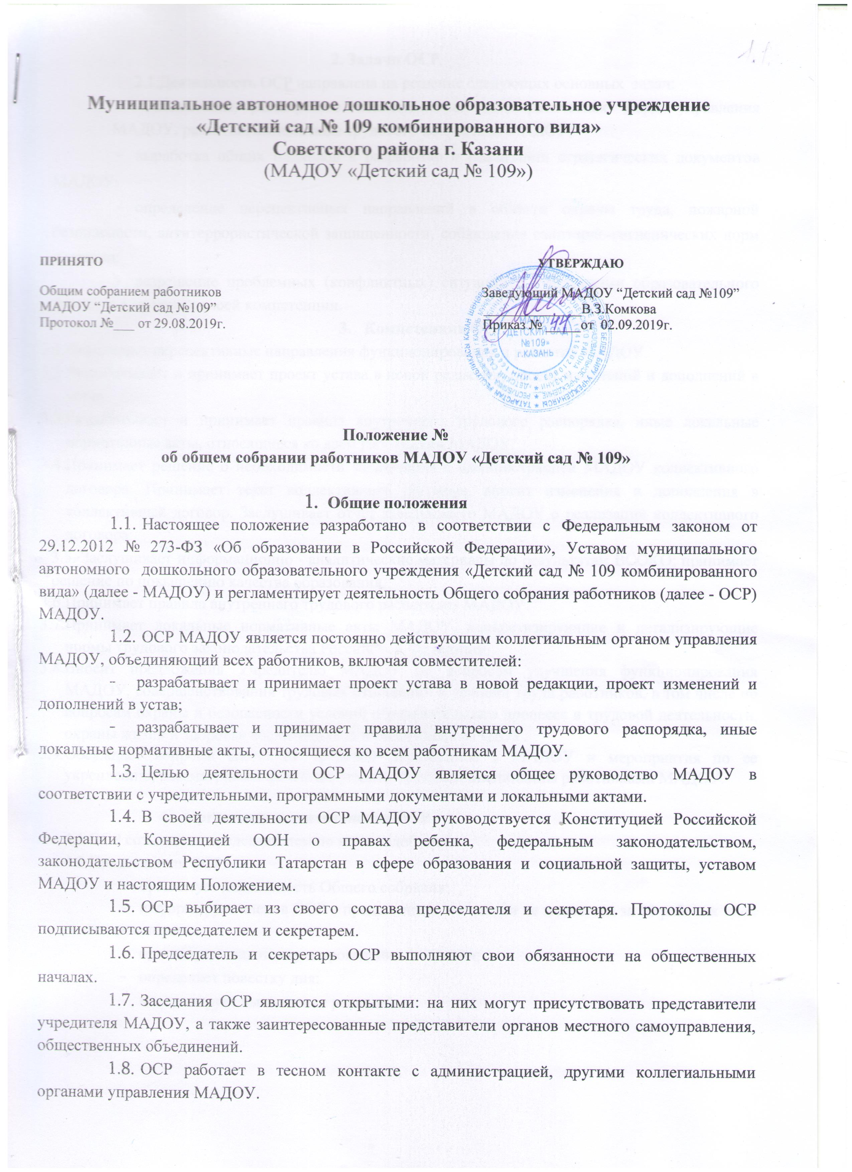

2. Задачи ОСР
2.1.Деятельность ОСР направлена на решение следующих основных задач:
- содействие расширению коллегиальных, демократических форм управления МАДОУ, развитию инициативы трудового коллектива МАДОУ;
- выработка общих подходов к разработке и реализации стратегических документов МАДОУ;

- определение перспективных направлений в области охраны труда, пожарной безопасности, антитеррористической защищенности, соблюдения санитарно-гигиенических норм и правил;
- разрешение проблемных (конфликтных) ситуаций с участниками образовательного процесса в пределах своей компетенции.
- Компетенция ОСР
  - Определяет перспективные направления функционирования и развития МАДОУ.
  - Разрабатывает и принимает проект устава в новой редакции, проект изменений и дополнений в устав.
  - Разрабатывает и принимает правила внутреннего трудового распорядка, иные локальные нормативные акты, относящиеся ко всем работникам МАДОУ.
  - Принимает решение о необходимости заключения с администрацией МАДОУ коллективного договора. Принимает текст коллективного договора, вносит изменения и дополнения в коллективный договор. Заслушивает отчет заведующего МАДОУ о реализации коллективного договора.
3.5. Заслушивает информационно - аналитические материалы по результатам ВСОКО; принимает решение по повышению качества образования.
3.6.Принимает правила внутреннего трудового распорядка МАДОУ.
  - Принимает локальные нормативные акты МАДОУ, конкретизирующие и детализирующие нормы трудового законодательства Российской Федерации.
  - Вносит предложения Учредителю МАДОУ по вопросам улучшения функционирования МАДОУ, совершенствования трудовых отношений и условий труда работников, в том числе по вопросам охраны и безопасности условий образовательного процесса и трудовой деятельности, охраны жизни и здоровья воспитанников и работников МАДОУ.
  - Обсуждает вопросы состояния трудовой дисциплины в МАДОУ и мероприятия по ее укреплению, рассматривает факты нарушения трудовой дисциплины работниками МАДОУ.

- Организация деятельности ОСР
  - ОСР созывается председателем по мере надобности.

  - Председатель ОСР:
- организует деятельность Общего собрания;
- информирует членов ОСР о предстоящем заседании не менее чем за 10 рабочих дней до его проведения;
- организует подготовку и проведение заседания;
- определяет повестку дня;
- контролирует выполнение решений.
  - Внеочередные заседания ОСР проводятся по требованию не менее 1/3 его состава.

- Организация проведения ОСР
  - Регистрация участников ОСР проводится с целью достоверного учета участников ОСР, подсчета их общего числа, установления наличия кворума для его проведения; исключения возможности участия в ОСР посторонних лиц.
  - Регистрацию участников ОСР проводит секретарь, который докладывает ОСР о численном составе зарегистрированных участников, наличии или отсутствии кворума.
  - Решение ОСР считается правомочным, если на его заседании присутствовало не менее 2/3 его состава и за решение проголосовало более половины от числа присутствующих. При равном количестве голосов решающим является голос председателя ОСР. Процедура голосования определяется ОСР. Решения ОСР реализуется приказом заведующего.
  - Решения ОСР доводятся до сведения трудового коллектива МАДОУ не позднее, чем в течение 5 дней после прошедшего заседания.

- Ответственность ОСР
  - ОСР несет ответственность:
- за соблюдение в процессе осуществления законодательства Российской Федерации;
- за соответствие принятых решений действующему законодательству и локальным нормативным актам МАДОУ;
- за качественное и своевременное выполнение планов и решений, в том числе направленных на совершенствование деятельности МАДОУ;
- за компетентность принимаемых решений.

- Делопроизводство ОСР
  - Заседания ОСР оформляются протоколом.
  - Протокол ОСР составляется не позднее 3 дней после его завершения и ведется в печатном виде. В протоколе указываются:
- дата проведения собрания;
- количественное присутствие (отсутствие) членов трудового коллектива;
- приглашенные лица (ФИО, должность);
- вопросы повестки дня;
- выступающие лица;
- ход обсуждения вопросов;
- предложения, рекомендации и замечания членов трудового коллектива и приглашенных лиц;
- количество голосов, поданных «за», «против» и «воздержался» по - каждому вопросу, поставленному на голосование;
- решение.
  - Протоколы подписываются председателем и секретарем ОСР.
  - Нумерация протоколов ведется от начала учебного года.
  - Протоколы ОСР нумеруется постранично, прошнуровывается, скрепляется подписью заведующего МБДОУ и печатью МАДОУ.
  - Протоколы ОСР хранятся в делах МАДОУ три года.

